Информационные материалы для проведения
Единого дня информирования
в учреждении образования
«БЕЛОРУССКАЯ ГОСУДАРСТВЕННАЯ
АКАДЕМИЯ АВИАЦИИ»

СЕНТЯБРЬ 2025

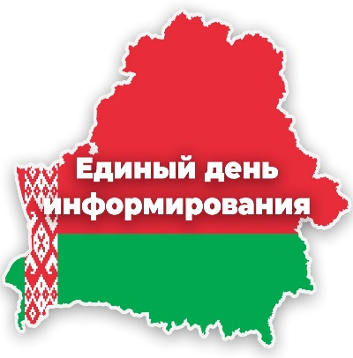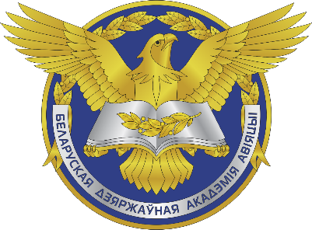

ДЕНЬ НАРОДНОГО ЕДИНСТВА:
ЗНАЧЕНИЕ МИРА И СОГЛАСИЯ

МИНСК 2025
Слайд 1.

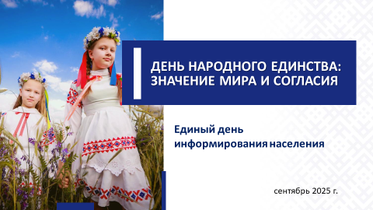

Слайд 2. Видеоролик.

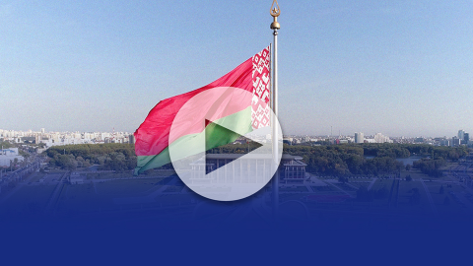
День народного единства – это один из важнейших праздников Республики Беларусь, значение которого с каждым годом только возрастает. Как отметил Глава государства А.Г.Лукашенко, «не было бы этого воссоединения, не было бы у нас ни Дня Победы, ни Дня Независимости. Нас бы не было. Потому что не было бы той земли, на которой предки наши родились и которую своим трудом возделывали».

Слайд 3.
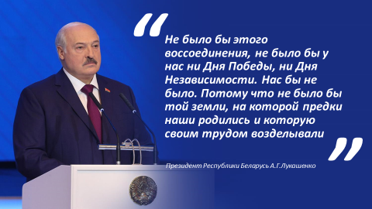
Воссоединение Западной Беларуси и БССР, произошедшее в результате похода Красной Армии 17 сентября 1939 г., стало важной вехой в истории страны. Белорусский народ получил возможность жить и развиваться в границах одной республики, создавая необходимый социально-экономический, общественно-политический и культурный потенциал. У белорусов начался новый отсчет времени, формировалась основа для успешного развития суверенной и независимой Республики Беларусь.
Справочно:
В результате воссоединения Западной Беларуси с БССР были проведены коренные социально-экономические преобразования, затронувшие все сферы жизни общества.
В Западной Беларуси начался подъем общего уровня образования, открывались белорусские школы. Если к 1939 году не оставалось ни одной белорусской школы, то уже в 1940/41 учебном году таких школ было более чем 4,5 тыс.
Открывались театры, высшие и средние учебные заведения. Так, в западных областях БССР появились 5 высших учебных заведений (в том числе учительские институты в гг. Гродно, Барановичи и Пинск) и 25 средних специальных. Действовали 5 театров (в том числе Полесский областной драматический театр в г.Пинске, Брестский областной русский драматический театр и др.), 220 библиотек.
Благодаря государственной поддержке развивалась промышленность. Началось строительство новых фабрик и заводов. В конце 1940 года в западных областях действовали 392 промышленных предприятия, на которых было занято около 40 тыс. рабочих. Объем валовой продукции промышленности увеличился почти в 2 раза по сравнению с 1938 годом.
Эта дата является символом восстановления исторической справедливости в отношении белорусского народа, разделенного против его воли в 1921 году по условиям Рижского мирного договора, и она прочно закрепилась в национальной исторической традиции.
Слайд 4.
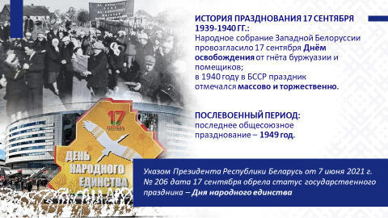
Изначально Народное собрание Западной Белоруссии объявило 17 сентября Днем освобождения трудящихся Западной Белоруссии от гнета буржуазии и помещиков. Именно в таком качестве этот день и был торжественно и широко отпразднован в 1940 году в БССР.
После Великой Отечественной войны 1941–1945 гг. день 17 сентября
в последний раз на общесоюзном уровне был отпразднован в 1949 году.
Современный День народного единства продиктован самой жизнью. Обладая глубоким историческим значением, этот праздник наполнен важными смыслами сегодняшнего дня и перспектив будущего.
В суверенной Беларуси впервые идея учреждения Дня народного единства на самом высоком уровне прозвучала на шестом Всебелорусском народном собрании, которое прошло под лозунгом «Единство. Развитие. Независимость». Идея сплоченности общества, единства, стремление к миру и согласию близки всем людям, которые искренне любят Беларусь.
Логично, что Указом Президента Республики Беларусь от 7 июня 2021 г. № 206 дата 17 сентября обрела статус государственного праздника – Дня народного единства.
Слайд 5.
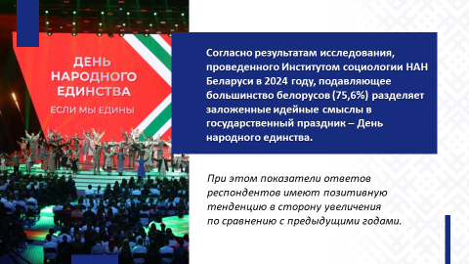
Жить в мире и согласии – характерная черта нашего народа
и ценность белорусского государства. Это фундаментальная основа государственной политики, обеспечивающая стабильность в обществе и сохранение национальной идентичности.
Обратим внимание на несколько ключевых аспектов.
Первое: мир для белорусов – это ценность, выстраданная многими поколениями наших отцов, дедов и прадедов, внесших неоценимый вклад в формирование белорусской государственности.
Высокая духовность и чувство национального самосознания являются источником силы белорусского народа, его неуязвимости перед внешними вызовами.
Доброжелательность, гостеприимство, миролюбие заложены
в белорусах на генетическом уровне. Мы сохраняем через поколения такие традиционные качества, как: любовь и привязанность к родной земле и дому, «тутэйшасць», чувство национального достоинства, добрососедство, трудолюбие – все это фундамент нашей консолидации, позволяющий сохранять согласие в обществе и поддерживающий нравственное здоровье нации. Эти ценности просты и понятны каждому из нас.
Мы помним подвиг прошлых поколений и знаем цену миру. Каждый третий белорус погиб в годы Великой Отечественной войны, мы помним трагическую судьбу д.Хатыни и не менее 290 других сожженных белорусских деревень – и это не просто страницы в учебнике, а часть коллективной памяти. История учит нас, что мир нужно ценить и беречь, а детей воспитывать на необходимости сохранить историческую правду и готовности защитить свою страну в случае необходимости. Именно к этому обязывает всех нас и символизм текущего года – года 80-летия Великой Победы советского народа над фашизмом.
Мы чтим историю. Строительство нового здания Национального исторического музея в г.Минске, повторяющего контур нашей любимой Беларуси, открытие парка Народного единства и создание постоянной экспозиции музея с применением современных различных мультимедийных технологий, будет способствовать формированию чувства гордости за нашу страну и сопричастности к ее истории, историко-культурному и духовному наследию.
Второе: белорусы всегда были едины перед лицом трудностей и вызовов.
Так было в 1939 году, когда воссоединились наши исторические земли, что было бы невозможно без стремления людей жить в суверенном белорусском государстве.
Восстановленное тогда единство позволило Беларуси выстоять в годы Великой Отечественной войны, когда оккупанты столкнулись с поистине всенародным сопротивлением… Позволило победить, а в послевоенный период в сжатые сроки восстановить страну: промышленность, аграрную сферу, образование, науку и культуру, возродить города и села.
Вместе, сообща, благодаря своей целеустремленности и готовности каждого на своем рабочем месте добросовестно и ответственно выполнять свои обязанности, жители Беларуси вписывают новую страницу в историю страны.
Мы вместе. Вспомните республиканский проект «Марафон единства», охвативший всю нашу страну. Люди из даже самых отдаленных уголков республики чувствовали силу и энергетику любви: к Родине, к тому делу, которым они занимаются. Это мероприятие объединило десятки белорусских городов и миллионы сердец патриотов.
Слайд 6.
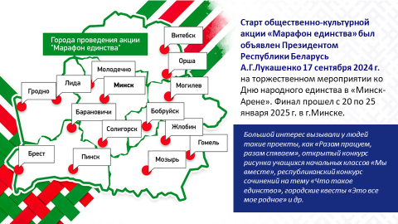
Современная мировая обстановка возвращает к урокам прошедших лет. Не секрет, что сегодня возле наших западных и северных границ идет наращивание военного потенциала: Польша и страны Прибалтики стали полигонами для регулярных учений и тренировок войск НАТО.
Слайд 7.
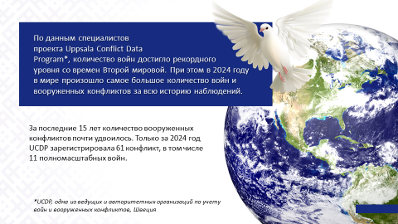
В стране делается все, чтобы мы были готовы защищать суверенитет и независимость. История нашего народа доказывает, что мы сильны, когда сохраняем единство и общность.
Третье: обеспечение безопасности и порядка в стране, внутриполитическое согласие в обществе – важные условия для жизни каждого человека.
Достигнутый в Беларуси уровень комфорта и безопасности стал брендом страны. У нас нет разгула преступности, мы спокойны за безопасность наших детей и близких. Пользуемся равными правами и возможностями, которые предоставляет нам сильное социальное государство. И для нас это норма.
Справочно:
По данным Министерства внутренних дел, в Беларуси по итогам января–июля 2025 г. общее число зарегистрированных преступлений существенно снизилось – на 15,8% (с 42 514 до 35 797 преступлений). При этом тенденция сокращения уровня преступности характерна для всех регионов страны.
Слайд 8.

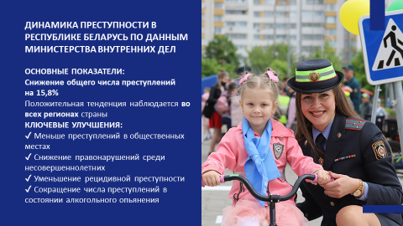

Беларусь – наш общий дом, в котором во взаимоуважении проживают представители различных национальностей и религий. Уникальный исторический опыт научил нас понимать и принимать друг друга, уважать, ценить, помогать. И это тоже результат целенаправленной государственной политики.
«В своей новейшей истории белорусская земля не знала разногласий, преследований по религиозному, национальному, расовому признаку. Все конфессии живут здесь в атмосфере взаимного уважения, мира и согласия. В наши дни это удивительно для многих, в том числе так называемых цивилизованных, стран. Сосуществование христианства, ислама, иудаизма и других религий, основы которых не противоречат глубинным ценностям белорусского общества, сплотило и закалило белорусскую нацию», – подчеркнул Глава государства А.Г.Лукашенко 10 февраля 2025 г. в ходе встречи с представителями религиозных конфессий.
Слайд 9.
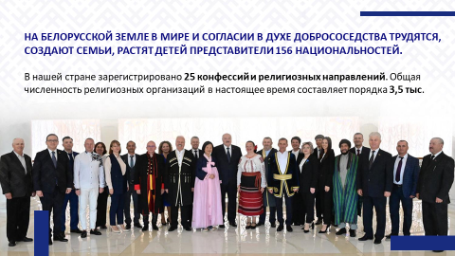
Республика Беларусь – социальное государство. Это бесплатное и качественное здравоохранение и образование, жилищная политика, развитие сферы национальной культуры, развитая система социальной защиты населения. Важнейший приоритет государственной социальной политики – поддержка института семьи.
При этом даже в самые трудные времена мы не отказывались от своей социальной политики. Поддержка пенсионеров, многодетных семей, социально уязвимых слоев общества остается при любых обстоятельствах и в любых условиях. Человек – главная ценность государства.
Четвертое: Беларусь – открытая страна, за которой прочно закрепилась репутация миролюбивого государства, выступающего за решение международных конфликтов дипломатическими методами (переговоры и мирные урегулирования).
Наше государство руководствуется принципами добрососедства в отношениях с сопредельными странами, а также принципами равенства и взаимного уважения, невмешательства во внутренние дела, отказа от давления и принуждения.
Беларусь на международной арене выдвигает масштабные мирные инициативы, призывая к глобальному диалогу с вовлечением всех ведущих международных игроков, выступая с трибуны Организации Объединенных Наций и других знаковых многосторонних площадок.
Выстраивая взаимодействие с зарубежными государствами, мы принимаем активное участие в деятельности межгосударственных интеграционных объединений. К примеру, год назад Беларусь стала полноправным участником одной из самых представительных и влиятельных международных организаций Евразии – Шанхайской организации сотрудничества. Быть частью «шанхайской семьи» – наш стратегический выбор в пользу прогрессивного мирового большинства, основу которого оставляют амбициозные развивающиеся государства Глобального Юга и Востока. Это открывает больше новых возможностей для поддержания национальной безопасности, расширяет пространство для международного сотрудничества.
В современных условиях повестка мира является всеобщей. Беларусь является площадкой для открытых, конструктивных дискуссий на тему международной безопасности. Ежегодно проводятся минские конференции по евразийской безопасности (прошедшие в октябре 2023 г. и октябре–ноябре 2024 г.) с участием знаковых международных политиков, которые ведут честный разговор и дают беспристрастные оценки происходящим событиям. Цель – достижение мира и согласия на внешнем контуре. Проведение данного мероприятия планируется и в 2025 году.
Слайд 10.
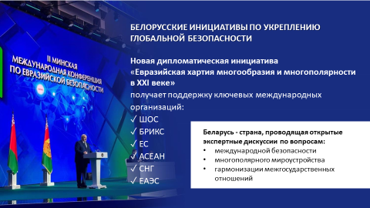
В условиях информационных войн и односторонних экономических санкций белорусы выбрали путь открытости.
Беларусь – страна гостеприимная. Действует безвизовый режим для граждан многих стран (им уже воспользовались более 1,1 млн человек), проводятся международные фестивали и соревнования, конференции и форумы. Все это демонстрирует истинные устремления нашего государства и отражает главные черты белорусов – доброту, трудолюбие, гостеприимство.
Беларусь – сильное государство. Нашу открытость подчеркивает формат организации и проведения совместных стратегических учений вооруженных сил Республики Беларусь и Российской Федерации «Запад-2025». Всем государствам-участникам Венского документа о мерах укрепления доверия и безопасности направляются приглашения на учения. Нам скрывать нечего. Пусть видят и знают, что свою землю и единство всегда отстоим!
Справочно:
В прошлом году на седьмом Всебелорусском народном собрании была утверждена Военная доктрина нашей страны. В некоторых странах это засекреченный документ, имеющий только служебное пользование, а в Беларуси его открыто обсуждали и принимали на уровне высшего представительного органа народовластия.
Мир возможен только на основе взаимного уважения, взаимопомощи, открытости и доверия.
Перед обществом стоят важные и ответственные задачи. И они выполнимы, потому что самое главное богатство страны – это люди. Только вместе, плечом к плечу, мы сможем идти вперед, сохраняя мир и стабильность, чтобы уверенно смотреть в завтрашний день!
****
В значимости консолидации белорусского общества для сохранения государственности сегодня уже не нужно убеждать никого. Многочисленные испытания, выпавшие на долю белорусского народа, дают основания по-особенному относиться к такому понятию, как народное единство. Государственный праздник День народного единства имеет особый смысл: пока мы едины, мы непобедимы. Важно сохранить мир и страну для будущих поколений.

Слайд 11.
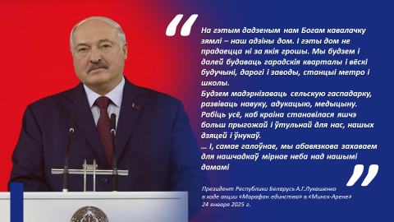

А завершить хочется мудрыми словами Главы государства в ходе акции «Марафон единства» в «Минск-Арене» 24 января 2025 г.:
«На гэтым дадзеным нам Богам кавалачку зямлі – наш адзіны дом.
І гэты дом не прадаецца ні за якія грошы. Мы будзем і далей будаваць гарадскія кварталы і вёскі будучыні, дарогі і заводы, станцыі метро і школы.
Будзем мадэрнізаваць сельскую гаспадарку, развіваць навуку, адукацыю, медыцыну. Рабіць усё, каб краіна станавілася яшчэ больш прыгожай і ўтульнай для нас, нашых дзяцей і ўнукаў.
… І, самае галоўнае, мы абавязкова захаваем для нашчадкаў мірнае неба над нашымі дамамі».
С Днем народного единства, дорогие белорусы!
Слайд 12.
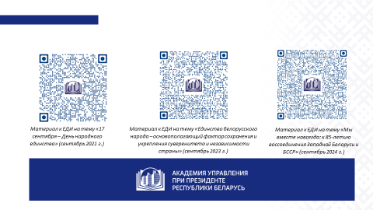

ДЕНЬ НАРОДНОГО ЕДИНСТВА: ЗНАЧЕНИЕ МИРА И СОГЛАСИЯ
(для молодежной аудитории)

Нынешний и прошлый годы полны значимых для суверенной Республики Беларусь юбилеев: 80-летие Великой Победы, 80-летие освобождения Беларуси от немецко-фашистских захватчиков, 85-летие воссоединения Западной Беларуси с БССР. Безусловно, это важнейшие события нашей истории (и не только), ярчайшие символы торжества добра над злом.
Эти символы не где‑то в учебниках. Они всегда с нами и внутри нас. Ведь все перечисленные выше события прошли через судьбы десятков миллионов семей, в том числе и наших с вами. Прошли драматически, часто трагически, но прежде всего – героически. Какая невероятная цена заплачена народом!
Вниманию выступающих: для освещения политики, проводимой польскими властями на оккупированных белорусских территориях предлагается использовать материалы к единому дню информирования населения в сентябре 2024 и 2021 гг.
Вот почему сегодня важно не только помнить, но и говорить об этом. Вот почему события 17 сентября 1939 г. стали причиной появления одного из государственных праздников. Вот для чего нам сейчас особенно важно обращаться к своему прошлому.
Ошибочно думать, что праздник День народного единства – самый молодой из наших государственных праздников. Уже в 1939 году, когда состоялся знаменательный освободительный поход Красной Армии,
17 сентября стал особым торжественным днем. Народное собрание Западной Беларуси объявило его Днем освобождения трудящихся Западной Беларуси от гнета буржуазии и помещиков. Именно в таком качестве этот день и был торжественно и широко отпразднован
в 1940 году в БССР. Во многих поселках и городах Западной Беларуси есть улицы и площади 17 Сентября, которые получили свое название еще в те годы.
После Великой Отечественной войны 1941–1945 гг. день
17 сентября в последний раз на общесоюзном уровне был отпразднован в 1949 году. После чего он отмечался в Белорусской ССР неофициально и максимально скромно. Фактически праздник на уровне высшего советского руководства «замяли», поскольку Польская Народная Республика оказалась в социалистическом лагере – не хотелось напоминать лишний раз польским товарищам о сложном периоде наших отношений.
Надо понимать, что позиция белорусского руководства всегда была и остается миролюбивой. Чтобы не идти на дипломатические конфликты, так как 17 сентября в Польше воспринимается как некий трагический акт разделения государства, мы эту тему не поднимали.
Таким образом, сегодня мы можем говорить не о новом празднике, а о возрождении традиции празднования 17 сентября.
«Что же послужило причиной? Почему это произошло именно сейчас?», – спросите вы.
В суверенной Беларуси идея учреждения Дня народного единства не стала спонтанной и была продиктована текущей политической ситуацией. Впервые она прозвучала в феврале 2021 г. на шестом Всебелорусском народном собрании. Решение об учреждении Дня народного единства – это ответ на запрос населения.
И этот период вам уже хорошо знаком.
2020-й год многому нас научил и многое показал.
В 2020-м Беларусь проверяли на прочность. Вспомните, как нас хотели расколоть: на «беларускамоўных» и русскоговорящих; на католиков и православных; на «стремящихся в светлое европейское будущее» и «пророссийски настроенных». Было много линий разлома... Для нас 17 сентября – дата, которая подчеркивает: мы хотим эти линии разлома склеить, они нам не нужны. Точно так же, как в 1939 году объединились очень разные белорусы: те, кто прожил немного меньше 20 лет под панской Польшей, и те, кто вступил в эпоху социалистических преобразований.
Выстояв в августе 2020 года, белорусское общество осознало необходимость в объединяющем символе, который бы выступил началом нового периода нашей суверенной истории. И таким объединяющим символом и стал День народного единства.
И когда сегодня мы говорим о Дне народного единства, мы подчеркиваем в первую очередь наше право на суверенитет.
Главная сила, которая обеспечила воссоединение западных и восточных земель – это стремление достойно жить в едином сильном государстве, быть единым народом. А это и есть реальный суверенитет, который не свалился нам на голову, а выстрадан пóтом и кровью тысяч поколений наших отцов, дедов и прадедов, внесших неоценимый вклад в формирование белорусской государственности.
Сакральный смысл нашего праздника в том, что 17 сентября 1939 г. удалось прекратить уничтожение белорусской нации, языка, культуры. Это день, когда народ воссоединился и получил возможность для реального развития, чтобы сегодня называться Республикой Беларусь.
Через этот праздник мы хотим донести другим странам (в первую очередь европейским), что есть белорусский народ, белорусская нация, которая имеет право на самостоятельное суверенное существование, а для этого есть все необходимое, включая собственное государство. Когда сегодня мы говорим о Дне народного единства, мы подчеркиваем в первую очередь наше право на суверенитет.
Справочно:
Согласно результатам исследования, проведенного Институтом социологии НАН Беларуси в 2024 г., подавляющее большинство белорусов (75,6%) разделяет заложенные идейные смыслы в государственный праздник – День народного единства.
При этом показатели ответов респондентов имеют позитивную тенденцию в сторону увеличения по сравнению с 2023 годом (71,5%).
И в настоящее время, неспокойное с точки зрения геополитической ситуации, этот праздник приобретает еще бóльшую актуальность. К сожалению, геополитические игры по перераспределению земель в мире продолжаются.
Очевиден диктат «избранных» стран, когда пытаются лишить отдельные государства суверенного права выбора своей судьбы, навязывают чуждые их менталитету поведенческие принципы, пытаются «посеять» хаос и раздрай.
Справочно:
По данным специалистов проекта Uppsala Conflict Data Program (UCDP, одна из ведущих и авторитетных организаций по учету войн и вооруженных конфликтов, Швеция), количество войн достигло рекордного уровня со времен Второй мировой. При этом в 2024 году в мире произошло самое большое количество войн и вооруженных конфликтов за всю историю наблюдений.
За последние 15 лет количество вооруженных конфликтов почти удвоилось. Только за 2024 год UCDP зарегистрировала 61 такой конфликт, в том числе 11 полномасштабных войн. Это рекорд за всю историю проекта.
Самыми кровопролитными стали конфликты в Украине и на Ближнем Востоке.
Кроме того, не стоит забывать, что возле наших западных и северных границ идет постоянное наращивание военного потенциала, Польша и страны Прибалтики стали полигонами для регулярных учений и тренировок войск НАТО, а на юге рядом с нашими границами проходит самый кровопролитный конфликт, который когда-либо был в Европе с момента окончания Второй мировой войны.
Современная ситуация в мире не позволяет забывать все уроки прошлого, в том числе и недавнего прошлого.
Вопросы безопасности Беларуси очень важны, поскольку мы и дальше хотим жить в мире и спокойствии. И в этом нет ничего противоестественного. Закономерное желание каждого адекватного гражданина, каждой цивилизованной страны.
Мир и стабильность являются визитной карточкой и козырем нашего государства. И это действительно так. Судите сами.
Мы значительно укрепили порядок в стране и стабильность. Достигнутый нами высочайший уровень комфорта и безопасности стал неоспоримым брендом страны. У нас нет разгула преступности.
Справочно:
По информации Министерства внутренних дел, в республике существенно снизилось общее число зарегистрированных преступлений (на 15,8%). При этом тенденция сокращения уровня преступности характерна для всех ее регионов.
Наряду с этим в динамике преступности отмечаются такие положительные тенденции, как снижение числа уголовно наказуемых деяний, совершенных в общественных местах, несовершеннолетними, лицами, имеющими судимость, а также находившимися в состоянии алкогольного опьянения.
Беларусь может служить примером того, как в мире и взаимоуважении сосуществуют представители различных национальностей и религий. Уникальный исторический опыт научил наших граждан понимать и принимать друг друга. Наш народ привык жить именно так и даже не представляет себе, что бывает по-другому.
Справочно:
На белорусской земле в мире и согласии в духе добрососедства трудятся, создают семьи, растят детей представители
156 национальностей.
В нашей стране зарегистрировано 25 конфессий и религиозных направлений. Общая численность религиозных организаций в настоящее время достигла порядка 3,5 тыс.
Сегодня в мире есть новые центры силы, выступающие за диалог и решение вопросов мирным путем. Белорусы именно на стороне этих сил.
Например, инициатива нашего Президента о признании многообразия путей развития, озвученная на Саммите ООН в далеком 2005 году, получила продвижение в виде «Евразийской хартии многообразия и многополярности в XXI веке», способствующей формированию консенсуса в сфере безопасности. А это стало возможно благодаря ежегодным минским конференциям по евразийской безопасности. И совсем скоро г.Минск снова станет площадкой для такого открытого, конструктивного экспертного диалога – III Минской международной конференции по евразийской безопасности, планируемой на 28–29 октября 2025 г.
Ключевой темой конференции в Минске будет обсуждение следующих шагов по разработке «Евразийской хартии многообразия и многополярности в XXI веке». На форум уже приглашены руководители внешнеполитических ведомств стран Большой Евразии.
Беларусь по-прежнему остается открытой страной, несмотря на строящиеся заборы и жесткие санкции со стороны государств Запада. Наоборот, мы установили безвизовый режим для многих стран (им уже воспользовались свыше 1,1 млн человек), проводим международные фестивали и соревнования, помогаем детям с Украины, принимаем беженцев из горячих точек. Все это показывает истинные устремления нашего государства.
Какие еще нужны доказательства того, что наша страна мирная?! Мы не хотим решать все с позиции силы: белорусы миролюбивые, первыми нападать не будут. Но если угрожать будут нам, мы готовы и сможем защищаться.
Специфика белорусского общества – сочетание западного и восточного менталитетов одновременно, тысячелетние традиции и история взаимодействия разных народов и культур, а также умение прощать. Мы помним, не забываем, в том числе и геноцид белорусского народа во время немецкой оккупации. Мы не строим свою белорусскую идеологию на принижении других народов, на воспитании к ним ненависти, неуважения, как, к сожалению, наши южные соседи. Мы – нация тружеников, созидателей.
За белорусским народом большое убедительное будущее!
И сегодня мы, живя под мирным небом, должны на фундаменте того, что уже создано и достигнуто, дальше развивать суверенное государство, сохраняя и приумножая все лучшее, что имеем.
****
Какие бы катаклизмы и волнения не сотрясали мировое сообщество, белорусы всегда будут ратовать за мир и согласие. Мудрый белорусский народ умеет учить и усваивать уроки истории, опираясь на здравый смысл, защищая свою государственность, двигаться в созидательном направлении вперед.
Мы не просто достигли значительных успехов во всех сферах жизнедеятельности, но и в решающие для страны дни, сложные жизненные периоды сохранили и приумножили то, чем всегда гордились белорусы: любовь к миру, трудолюбие, которое гарантирует личный вклад каждого в общее дело, солидарность, умение слушать и слышать каждого и при этом оставаться единым обществом. Белорусский народ не допустил шатания в сторону лжи и обмана «демократических «перамен», активно навязываемых западной пропагандой.
И теперь судьба Беларуси, наши национальные интересы в ваших руках. Постарайтесь сделать так, чтобы не прерывалась историческая связующая нить, чтобы не терялось единство народа, чтобы укреплялась гордость за страну и продолжалась ее история – мирная и созидательная.

